***Знания о себе***

* **Своё имя, отчество, фамилию**
* **Свой возраст и дату рождения**
* **Страну, город, в котором живёт**
* **Свой домашний адрес**
* **Ф. И. О. родителей, их профессии.**

***Знания об окру****жающем мире*

* Времена года (последовательность, месяцы, признаки)
* Различать и называть части суток (утро, день, вечер, ночь). Понимать значения понятий- вчера, сегодня, завтра.
* Знать дни недели, их последовательность.
* Домашних животных и их детёнышей
* Диких животных наших лесов, животных жарких и северных стран
* Виды транспорта (наземный, воздушный, водный, подземный)
* Различать одежду, обувь, головные уборы
* Зимующих и перелётных птиц
* Фрукты, овощи, ягоды (знать, что овощи растут в огороде, а фрукты в саду)
* Знать несколько профессий, чем занимаются люди данных профессий

***Интеллектуальное развитие***

В этой области ребенок должен уметь:

• решать простые логические задачки, головоломки и ребусы, отгадывать загадки;

• находить лишний предмет в группе;

• добавлять в группу недостающие предметы;

• рассказывать, чем похожи или отличаются те или иные предметы;

• группировать предметы по признаку и называть его;

• восстанавливать последовательность событий (что было сначала, потом); раскладывать картинки в правильной последовательности

***Слух, зрение, внимание, память, речь***

* находить 10-15 отличий на двух похожих картинках
* точно копировать простой узор
* описывать по памяти картинку
* запомнить предложение из 5-6 слов и повторить его
* писать графические диктанты («одна клетка вверх, две клетки влево, две клетки вниз, одна клетка вправо»)

***Развитие речи***

Важно, чтобы ребенок мог:

* Назвать любую букву в алфавите и показать её
* Подобрать несколько слов на определённый звук
* Отличать буквы от звуков, гласные от согласных
* Определить место звука в слове
* Делить слово на части (слоги)
* Самостоятельно составлять рассказ по одной сюжетной картинке
* Устанавливать последовательность событий по серии (из 3-6 сюжетных картинок) и придумывать рассказ
* Отвечать на поставленные вопросы развёрнутым предложением

***Основы математики***

* уметь считать от 1 до 10 и обратно, восстанавливать числовой ряд, в котором пропущены некоторые числа
* выполнять счетные операции в пределах десяти
* увеличивать/уменьшать количество предметов «на один»
* знать понятия «больше-меньше-поровну»
* знать простые геометрические фигуры, уметь составлять аппликации из геометрических фигур
* уметь сравнивать предметы по длине, ширине и высоте
* решать простые заданные арифметические задачки
* уметь поделить предмет на две/три/четыре равные части
* ориентироваться в пространстве и на листе бумаги
* знать и называть основные и оттеночные цвета
* знать и понимать понятия «право-лево», «вверх-низ»
* состав числа (*8 – это 4 +4, 3+5, 2+6 и т.д.);*
* умение ориентироваться в числовом ряду (*«соседи» числа 5 – это 4 и 6);*
* соотносить цифру с количеством предметов
* составлять элементарные задачи на сложение и вычитание и решать их

***Моторные навыки***

* Правильно держать ручку и карандаш в руке
* Обводить по контуру рисунок, не отрывая карандаша от бумаги
* Уметь рисовать по клеточкам и точкам уметь дорисовать отсутствующую половину симметричного рисунка
* Копировать с образца геометрические фигуры
* Уметь продолжить штриховку рисунка
* Уметь аккуратно закрашивать рисунок, не выходя за контуры
* Проводить без линейки прямую горизонтальную или вертикальную линию
* Складывать геометрические фигуры из счетных палочек, складывать фигуры по образцу
* Проводить непрерывные прямые, волнистые, ломаные линии. Писать по образцу печатные буквы
* Аккуратно вырезать из бумаги, выполнять аппликацию из различных фигур
* Лепить из пластилина

**ТМБ ДОУ «Сказка»**

***Буклет для родителей***

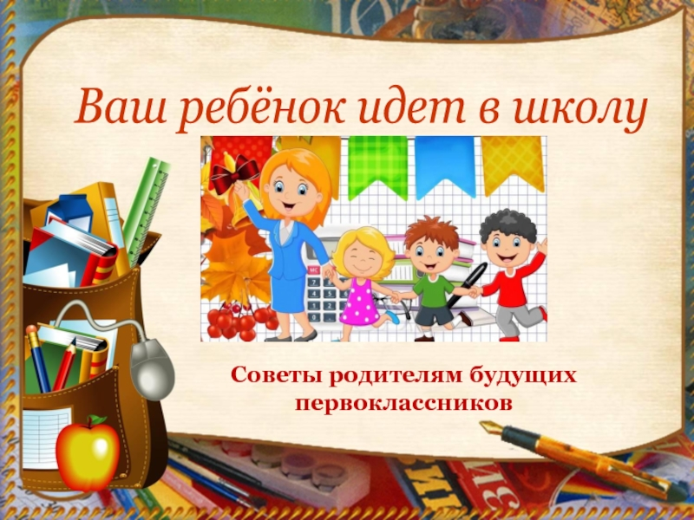

***Учитель-логопед Шрейдер В.А.***

***2024г***